Aralık Ayı Değerler Eğitimi Planı;
Ana başlıklar;
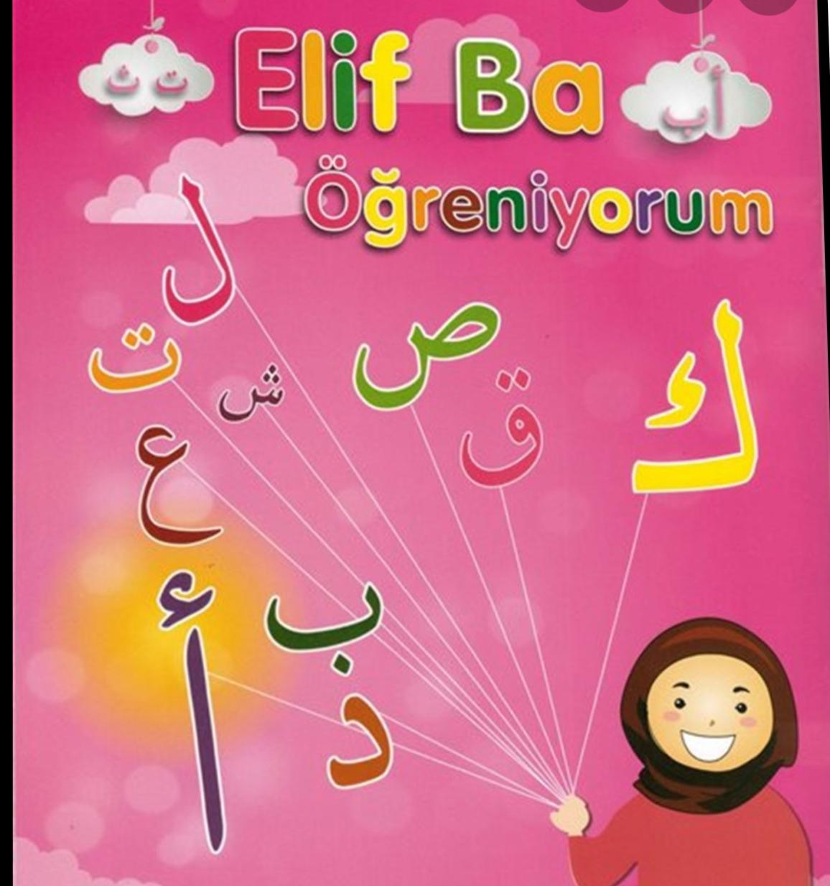
. 4,5 yaş grubu öğrencilerimizle hergün kuran eğitimimize devam edilmesi,
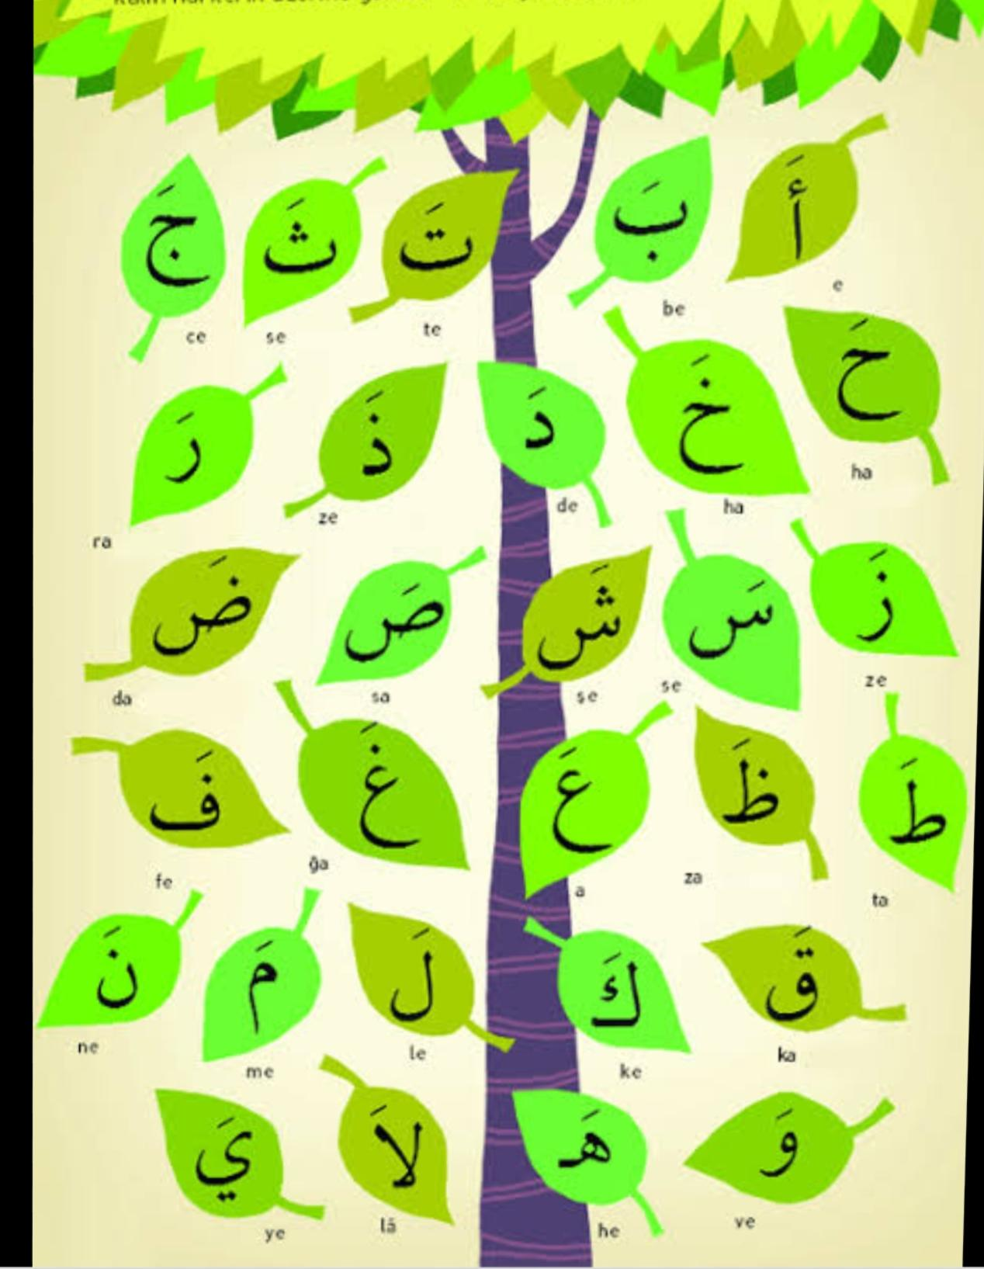
. 4,5 yaş grubu öğrencilerimizle kur 'an harflerini oyun oynayarak tanıtılması,

. 4, yaş grubu öğrencilerimizle , Şehadet duasını öğrenilmesi,
.5 yaş grubu öğrencilerimizle ,Kevser Suresi öğrenilmesi,
. 4,5 yaş grubu öğrencilerimizle Değerler Eğitimi konularımızdan Sevgi,Saygı ve Merhamet Sınıf etkinlikleriyle anlatılması..

Hülya BİLGE

